宠物智能健康监测器使用说明书
Pet Smart Health Monitor Manual
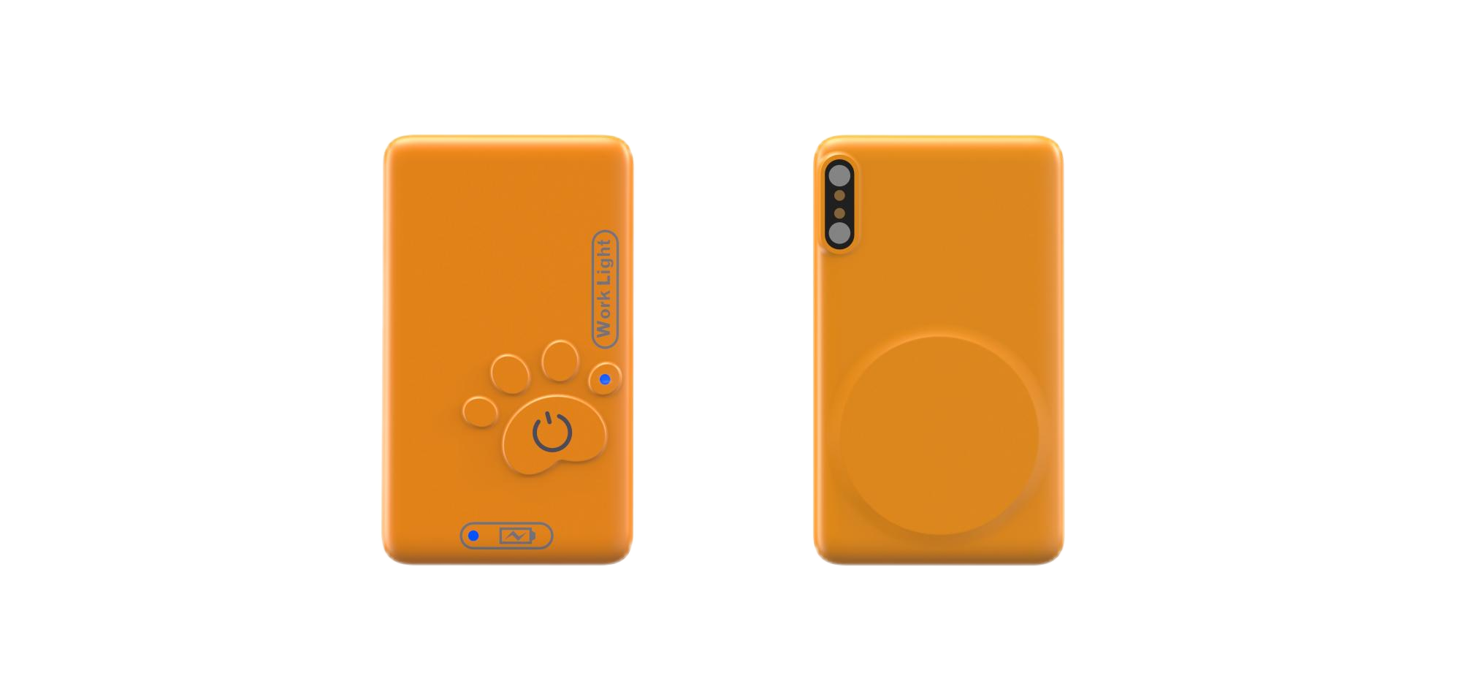

1.产品硬件结构

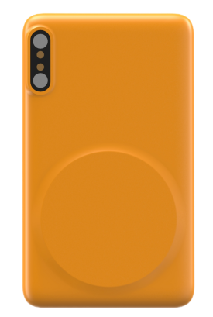
开关键（按3s）
开关键
工作/充电指示灯
磁吸充电口

2.产品软件APP 下载路径如下，点击下载最新版本。
 注意：目前只有适用于安卓或者鸿蒙系统，IOS版本待发布。
（安卓/鸿蒙版本）

3.产品使用方式要求

- 项圈 / 背带场景放置：
若将设备置于宠物项圈或背带的特制口袋中，需采用包裹式安装方式；
(注：按示意图置入背带或者项圈的口袋中，封上口袋，以免滑落）
- 宠物窝场景放置：优先建议选用本产品配套宠物窝，该类宠物窝设有设备专属放置区域，可确保设备
传感器性能正常发挥。若使用非配套宠物窝，需将设备放置在宠物窝垫内部居中位置。（注意事项：非
配套宠物窝无专属固定结构，可能影响设备监测精度，导致监测准确性有所下降）。

4.产品使用步骤 4.1 设备开机
长按产品的电源开关键3s，工作灯亮起，则产品已开机。
4.2 设备与APP连接
- 打开APP，点击设备连接/切换，进入搜索设备页面：
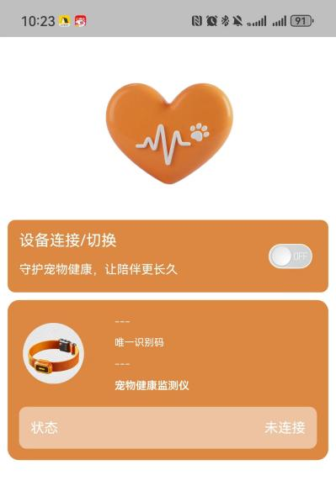
点击这里
- 在设备搜索页面，点击开始搜索，则搜索到对应设备，点击连接，显示【设备号】已连接，则连接成功。
（提示:如果产品已开机，无法搜索到设备，可能因为设备已通过蓝牙连到别的手机上）
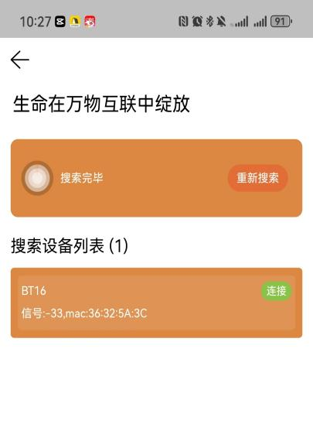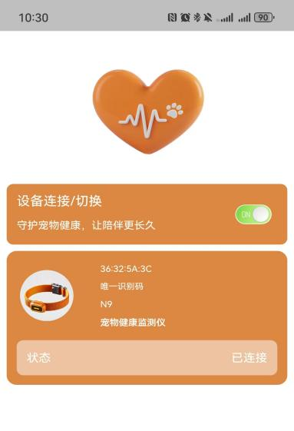
状态显示“已连接”
点击“连接”
4.3 APP的使用说明
- APP上的应用功能分实时监测/异常记录/健康报告/HRV 四大功能，如下图：
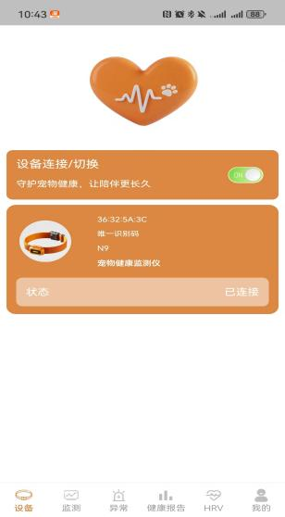
HRV
健康报告
异常记录
实时监测

- 查看实时监测数据，进入APP监测页面，则可查看宠物当前的实时心率/呼吸率和体动情况。
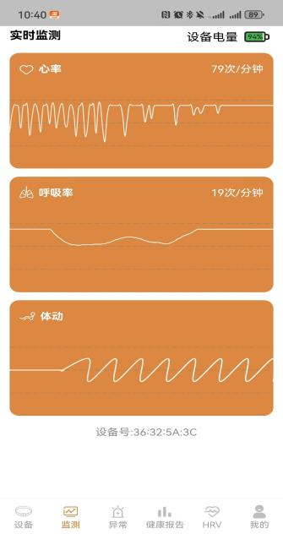
产品的设备电量

- 查看异常记录，进入异常页面，点击查看，可查看当月的异常记录数据，点击右上角的“查询”，可查询历史异常记录。
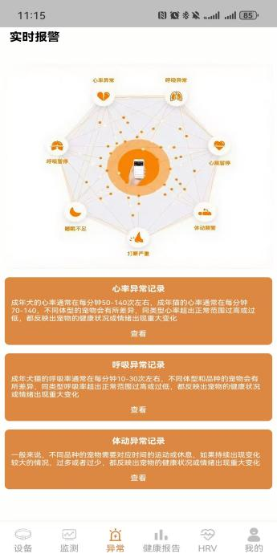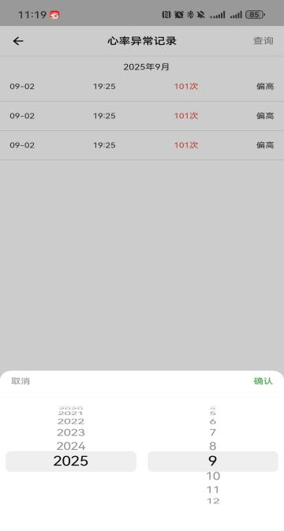
点击查询，可查询历史异常记录
点击查看，查看心率异常记录
点击查看，查看体动异常记录

点击查看，查看呼吸率异常记录

- 查看健康报告，点击同步，将设备存储的监测数据同步到APP上

点“同步”，即同步已监测数据
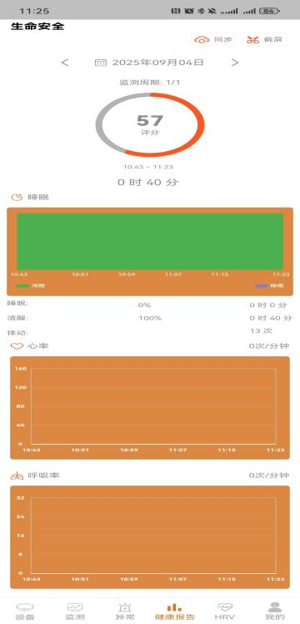
监测周期内的睡眠情况
监测周期内的呼吸率情况
监测周期内的心率情况
显示每个监测周期内的监测时长
评分值是基于大数据模型的健康评估值
当日有多个监测数据时，监测周期会显示多条，可点“<>”选择。
点“<>”，即可跳转监测日期
点“截屏”，即可截屏本页报告

- HRV监测，进入HRV界面，分HRV监测和HRV报告两部分。

在HRV监测页面，点击开始测试，进入数据收集中，至少完成300个数据满足测算条件；点击完成测试，即可生成HRV值以及HRV 报告；

HRV监测
HRV报告
HRV监测

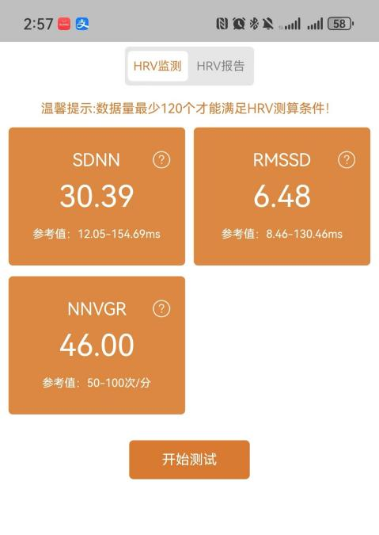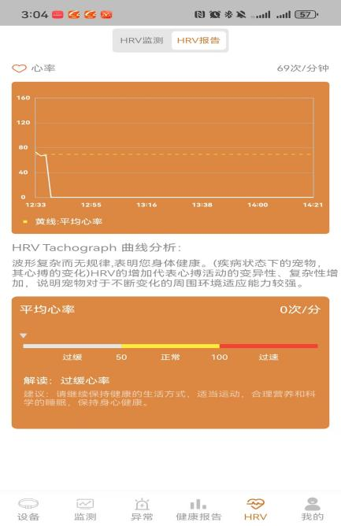

5.设置中心“我的”使用说明
- 昵称设置：点击 “设置昵称” 选项，可进入昵称编辑界面，自定义并保存您的专属昵称。
- 软件升级：点击 “软件版本” 选项，系统将自动检测是否存在新版本。若有更新，界面将弹出升级提示，点击提示即可启动升级流程；升级完成后，系统会通过弹窗告知升级成功。
- 缓存清除：点击 “清除缓存空间” 选项，系统将删除本地存储的所有统计类缓存数据（注：操作后相关本地缓存数据无法恢复，请确认后执行）。


6.设备使用与维护须知
- 外观与结构保护：请勿使用尖锐物品刮擦设备表面，避免外力导致设备壳体或内部组件损坏，确保设备外观完整性及功能正常。
- 环境适应性要求：严禁将设备置于含有强腐蚀性化学物质的环境中（如汽油、工业清洁溶剂、丙醇、高浓度酒精、驱虫药剂等），此类物质可能侵蚀设备外壳涂层，破坏密封结构，导致设备故障。
- 抗撞击与耐高温要求：避免设备遭受剧烈撞击、跌落或挤压，防止内部电路损坏；请勿将设备暴露于极端高温环境（如烈日长时间暴晒、靠近高温热源），以免影响元器件性能及壳体稳定性。
- 防水性能维护：设备防水功能基于完整外壳结构实现，严禁暴力拆解或破坏壳体密封性；禁止将设备浸入热水、海水或化学药液中，此类液体可能破坏防水密封层，导致设备进水损坏。
- 涉水性能限制：即使在允许的防水场景下，也请勿将设备长时间浸泡于水中，避免因长期渗水影响设备寿命。
- 充电规范：请仅使用本产品配套的原装充电线及适配电源进行充电，严禁使用非原装、规格不符的充电配件，以防电路过载、短路等安全隐患及设备损坏。
重要声明：本设备不属于医疗诊断设备，其采集、生成的数据及提供的相关信息仅作为参考，不具备医疗诊断效力，不能替代专业兽医诊断及治疗建议

附：APP连接常见问题及解决方法
- APP搜索不到设备
解决方法：请先在原登录过APP的手机上并全部退出 APP 后台运行程序，再重新打开 APP 并连接设备。
- APP出现卡顿
解决方法：请并强制退出 APP 后台运行程序，再重新打开 APP 并连接设备.
- APP提示已连接，但实时监测界面无数据
解决方法：请并强制退出 APP 后台运行程序，再重新打开 APP 并连接设备。

